- Основи роботи на персональному комп’ютері.

В основі роботи комп'ютера лежать наступні принципи:
Принцип двійкового кодування. Згідно з цим принципом, вся інформація, що надходить в ЕОМ, кодується за допомогою двійкових сигналів.
Принцип програмного керування. З нього випливає, що програма складається з набору команд, які виконуються процесором автоматично один за одним у певній послідовності.
Принцип однорідності пам'яті. Програми та дані зберігаються в одній і тій же пам'яті. Тому ЕОМ не розрізняє, що зберігається в даній комірці пам'яті - число, текст або команда. Над командами можна виконувати такі ж дії, як і над даними.
Принцип адресності. Структурно основна пам'ять складається з пронумерованих осередків; процесору в довільний момент часу доступна будь-яка клітинка.
Як правило, після виконання однієї команди пристрій управління починає виконувати команду з осередку Пам'яті, яка знаходиться безпосередньо за щойно виконаної командою. Однак цей порядок може бути змінений за допомогою команд передачі управління (переходу). Ці команди вказують пристрою управління, що йому слід продовжити виконання програми, починаючи з команди, що міститься в деякій іншій комірці пам'яті. Такий «стрибок», або перехід, в програмі може виконуватися не завжди, а тільки при виконанні певних умов, наприклад, якщо деякі числа рівні, якщо в результаті попередньої арифметичної операції вийшов куль і т.д. Це дозволяє використовувати одні й ті ж послідовності команд в програмі багато разів (тобто організовувати цикли), виконувати різні послідовності команд в залежності від виконання певних умов і т.д., тобто створювати складні програми. Таким чином, керуючий пристрій виконує інструкції програми автоматично, тобто без втручання людини. Воно може обмінюватися інформацією з оперативною пам'яттю і зовнішніми пристроями комп'ютера. Оскільки зовнішні пристрої, як правило, працюють значно повільніше, ніж інші частини комп'ютера, керуючий пристрій може призупиняти виконана програми до завершення операції введення-виведення із зовнішнім пристроєм. Всі результати виконаної програми повинні бути нею виведені на зовнішні пристрої комп'ютера, після чого комп'ютер переходить до очікування будь-яких сигналів зовнішніх пристроїв.
При створенні перших обчислювальних машин в 1945 математик Джон фон Нейман описав основи конструкції комп'ютера.
Згідно з принципами фон Неймана, комп'ютер повинен мати наступні пристрої:
- Арифметико-логічний пристрій - для безпосереднього здійснення обчислень і логічних операцій.
- Пристрій управління - для організації процесу управління програм.
- Запам'ятовуючі пристрої (пам'ять) - для зберігання програм та інформації.
- Зовнішні пристрої - для введення і виведення інформації.
Переважна більшість комп'ютерів в своїх основних рисах відповідає принципам фон Неймана, але схема пристрою сучасних комп'ютерів дещо відрізняється від класичної схеми. Зокрема, арифметичне-логічний пристрій і пристрій управління, як правило, об'єднані в центральний процесор. Багато швидкодіючі комп'ютери здійснюють паралельну обробку даних на декількох процесорах. Комп'ютерна інформація зберігається в електронному вигляді в різних запам'ятовуючих пристроях, які називають комп'ютерною пам'яттю. Для довготривалого зберігання інформації використовуються постійні носії комп'ютерної пам'яті, які служать при введенні даних в комп'ютер і при виведенні результатів його роботи. Для зберігання виконуваних в даний момент програм і проміжних даних використовується оперативна пам'ять комп'ютера, яка працює значно швидше постійних носіїв пам'яті.
У комп'ютерах використовується двійкова система числення, яка заснована на двох цифрах, «0» і «1». Інформація будь-якого типу може бути закодована з використанням двох цифр і поміщена в оперативну або постійну пам'ять комп'ютера. Використання двійкової системи числення дозволяє зробити пристрій комп'ютера максимально простим. Вперше принцип двійкового числення був сформульований в 17 столітті німецьким математиком Готфрідом Лейбніцом. Для позначення двійкових цифр застосовується термін біт - скорочення англійського словосполучення «двійкова цифра» (binary digit - bit). Для передачі та зберігання інформації застосовують восьмибітових коди - байти (byte). Існує 256 восьмибітових чисел. Цього достатньо для кодування всіх великих і малих літер національних алфавітів, цифр, розділових знаків, символів і службових кодів, що використовуються при передачі інформації. У байтах вимірюють кількість інформації. В одному байті достатньо інформації для представлення однієї літери алфавіту або двох десяткових цифр. Кілобайт (Кбайт) рівний 210 байт = 1024 байтам, мегабайт (1 Мбайт = 1024 Кбайт = 1048576 байт), гігабайт (1 Гбайт = 1024 Мбайт = 1073741824 байтів). Сучасні носії інформації мають ємність до декількох гігабайт. Робота комп'ютера забезпечується, з одного боку, апаратними пристроями, а з іншого - програмами. Апаратне забезпечення включає в себе внутрішні компоненти (перш за все інтегральні мікросхеми, в тому числі процесори, а також системні та інтерфейсні плати) та зовнішні пристрої (монітори, принтери, модеми, акустичні системи). Комп'ютерні програми поділяються на три категорії:
- Прикладні програми, які безпосередньо виконують необхідні користувачу комп'ютера роботи (редагування текстів, обробка інформаційних масивів, перегляд відео, пересилання повідомлень).
- Системні програми, особливу роль серед яких грає операційна система - програма, що управляє комп'ютером, запускає інші програми і виконує сервісні функції при роботі комп'ютера. Інші сервісні програми зазвичай виконують різні допоміжні функції - створюють резервні копії інформації, що використовується, перевіряють працездатність пристроїв комп'ютерів.
- Інструментальні програми (системи програмування), які допомагають створювати нові програми для комп'ютера.

- Вимоги до влаштування робочого місця.
До початку виконання робіт необхідно:
- Оглянути своє робоче місце.
- Перевірити надійність встановлення апаратури на робочому столі. Екран монітора повинен бути розташований на відстані не менше 55-60 см від очей (при потребі можна збільшити шрифт). Повернути монітор так, щоб він знаходився на рівні очей користувача чи трохи нижче (під кутом до 10⁰). Монітор повинен бути розташований навпроти клавіатури (категорично не рекомендується розташовувати монітор і клавіатуру навскоси). Монітор не повинен відбивати стороннє світло (має бути розташований перпендикулярно до джерела світла). Якщо в приміщенні встановлено більше одного монітора, то відстань між ними з боків повинна бути не менше 1,2 м, а спереду і ззаду – не менше 2 м.
- При виявленні будь-яких несправностей роботу не розпочинати.
- Оглянути загальний стан апаратури, перевірити справність електропроводки, з'єднувальних шнурів, штепсельних вилок, розеток, заземлення (чи занулення).
Забороняється:
• працювати без належного освітлення;
• вживати їжу та напої, працюючи на комп'ютерному обладнанні;
• працювати з монітором, у якого під час роботи з'являються нехарактерні сигнали, нестабільне зображення на екрані тощо;
• залишати без нагляду включене обладнання.

- Санітарні норми та правила безпеки роботи на персональному комп’ютері.
Приміщення, в яких планується установка та подальша робота з комп’ютером, повинні відповідати проектній документації будинку, погодженій з уповноваженими державними органами. Крім того, роботодавець повинен враховувати санітарні нормативи освітлення, вимоги до параметрів мікроклімату (температура, відносна вологість), ступеня і сили вібрації, звукового шуму і вогнестійкості приміщення, а також характеристики електромагнітного, ультрафіолетового та інфрачервоного полів. Конкретні показники зазначених санітарних норм див. в Державних санітарих правилах і нормах роботи з візуальними дисплейними терміналами електронно-обчислювальних машин ДСанПІН 3.3.2.007-98, затверджених Постановою Головного державного санітарного лікаря України №7 від 10 грудня 1998 року. Правила поширюються на умови й організацію праці при роботі з візуальними дисплейними терміналами (ВДТ) усіх типів вітчизняного та зарубіжного виробництва на основі електронно-променевих трубок (ЕПТ), що використовуються в електронно-обчислювальних машинах (ЕОМ) колективного використання та персональних ЕОМ (ПЕОМ). Так, наприклад, роботодавцю заборонено установлювати комп’ютери в приміщеннях, розташованих у підвалах будинків. Для уникнення можливих аварій та замикань, поряд з приміщеннями, де вестиметься робота з комп’ютером (над чи під ними), також не дозволяється проведення робіт, що потребують здійснення надмірно вологих технологічних процесів. Відповідне приміщення повинно бути укомплектоване системами центрального або індивідуального опалення, кондиціонування чи вентиляції повітря. Але при установці зазначених систем, необхідно переконатись, що батареї опалення, водопровідні труби, вентиляційні кабелі тощо, надійно сховані під захисними щитками, які перешкоджатимуть можливому потраплянню робітника під напругу.
У кожній кімнаті, де обладнуватимуться робочі місця співробітників, що працюватимуть на комп’ютері, повинні бути наявні елементи природного та штучного освітлення. При цьому, на вікнах слід встановити легко регульовані жалюзі чи штори, які дозволять працівникам коригувати рівень освітлення в приміщенні. Бажано розмістити комп’ютери в кімнаті таким чином, щоб світло потрапляло на екрани моніторів з півдня чи північного сходу. З метою досягнення максимального рівня безпечності і охорони праці при роботі з комп’ютером, виробничі приміщення необхідно обладнати аптечками першої медичної допомоги, системами автоматичної пожежної сигналізації і вогнегасниками. В приміщенні, в якому разом працюють 5 або більше комп’ютерів, на видимому місці установлюється службовий вимикач, який у разі потреби дозволить повністю відключити електричне живлення кімнати.
Вимоги до особистого робочого місця працівника
Роботодавець, який використовує найману працю робітників, повинен забезпечити відповідність їхніх робочих місць комфортним та безпечним умовам. Розмір одного робочого місця має становити не менше 6 квадратних метрів. При необхідності, суміжні робочі місця співробітників, що працюють з комп’ютером, слід розділити перегородками висотою до 2 метрів. При визначенні достатнього розміру приміщення і робочого місця на одну особу необхідно додатково враховувати шафи, сейфи, тумби або інші предмети меблів чи обладнання, які знаходяться в кімнаті. На столі працівника можливо розмістити допоміжні для роботи пристрої (принтери, колонки, сканери), а також місця для зберігання документів, за умови, що це не обмежуватиме видимість екрану і не заважатиме працівнику. У разі надмірного шуму чи вібрації технічного обладнання, роботодавець повинен забезпечити працівників антивібраційними килимками. Робочий стілець співробітника має бути підйомно-поворотним, легко регульованим за висотою та забезпечувати належну підтримку та зручне положення спини і хребта особи. Щодня необхідно проводити вологе прибирання приміщення, та очищати робоче місце та безпосередньо монітор комп’ютера від запиленості. На підприємстві забороняється: проводити ремонт та технічне обслуговування комп’ютера за робочим місцем працівника; самочинно ремонтувати або намагатись здійснити технічне налагодження комп’ютера без залучення компетентних спеціалістів; складувати на робочому місці зайві документи, деталі та предмети, що не потрібні для роботи; використовувати монітори з нечітким зображенням та монітори, у яких наявні поламки екрану; працювати з матричним принтером без антивібраційного покриття та зі знятою кришкою. Допускати до роботи осіб, які не пройшли затверджений на підприємстві курс охорони праці для роботи з комп’ютером, не дозволяється.
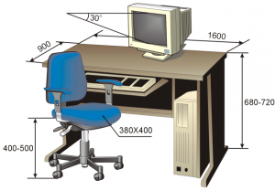
Соціальні та профілактичні засоби захисту робітників, які працюють з комп’ютером
При прийнятті на роботу кожна особа має пройти лікарський огляд. Окрім того, при подальшій трудовій діяльності в компанії, така особа підлягає регулярному лікарському огляду не рідше ніж раз на 2 роки. Обов’язковим є проходження таких лікарів як терапевта, невропатолога та офтальмолога. В компанії мають бути чітко встановлені перерви для відпочинку працівників (окрім обідньої), як правило, тривалістю 10-15 хвилин раз на годину або дві, в залежності від складності роботи. В будь-якому випадку, роботодавець повинен передбачити такий розпорядок роботи на підприємстві, щоб час непреревної роботи з комп’ютером був не більше ніж 4 години. Додатково, для збереження належного рівня здоров’я та професійної придатності робітників, рекомендується виділити на підприємстві окреме побутове приміщення для перепочинку працівників і зняття ними нервово-емоційного напруження, що виникає при роботі з комп’ютером.

- Архітектура та конфігурація комп’ютера.
Архітектурою ПК називають його опис на деякому загальному рівні, що включає опис системи команд, системи адресації, організації пам'яті і т. д. Архітектура визначає принципи дії, інформаційні зв'язки і взаємодію головних пристроїв ПК: процесора, внутрішньої, зовнішньої пам'яті та периферійних пристроїв. Уніфікація архітектури ПК забезпечує їх сумісність з точки зору користувача.
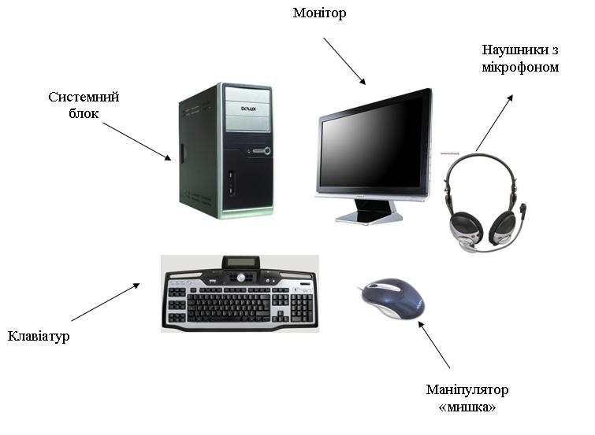
Структура персонального комп'ютера - це сукупність його функціональних елементів і зв'язків між ними. Класична архітектура (фон Нейман) — пристрій керування, арифметично-логічний пристрій, пам'ять, пристрої вводу-виводу інформації, об'єднані за допомогою каналів зв'язку.
Апаратне забезпечення
Сьогодні ви ознайомитеся з апаратними компонентами, з яких складається інформаційна система. Зрозуміло, що набір компонентів визначатиметься конкретною системою та завданнями, які вона покликана виконувати.
До апаратної складової (hardware) належать:
- комп'ютер (системний блок):
  - корпус;
  - процесор;
  - материнська плата;
  - внутрішня пам'ять;
  - зовнішня пам'ять;
  - блок електричного живлення;
  - відеокарти;
  - звукові карти;
  - порти;
- пристрої введення інформації;
- пристрої виведення інформації;
- комунікаційне обладнання.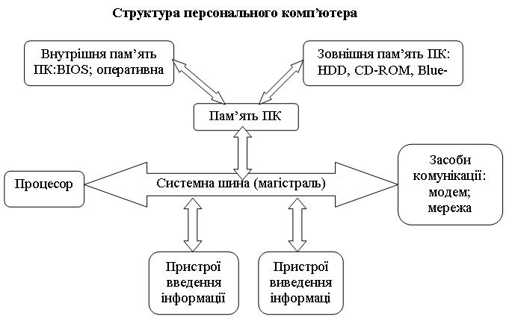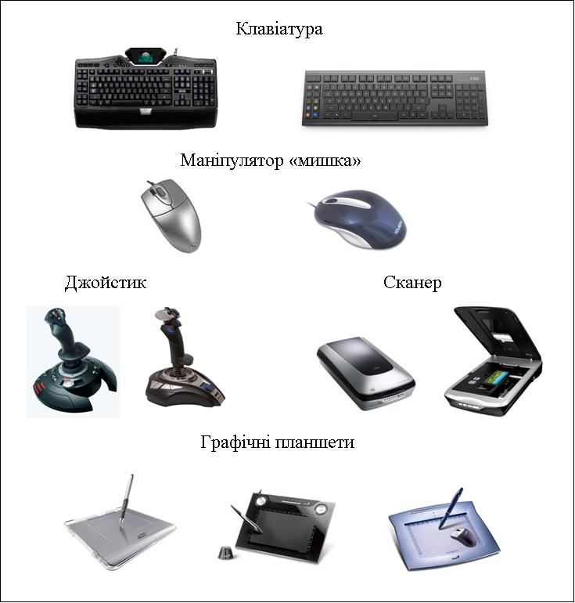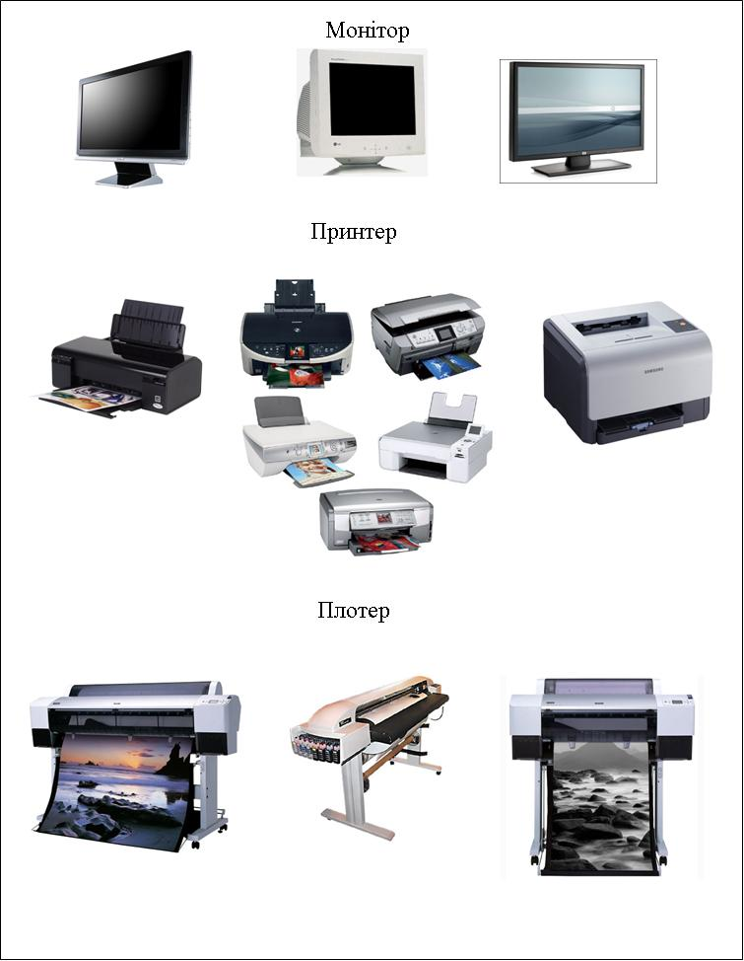

Системний блок (корпус)
Системний блок стаціонарного ПК — прямокутний каркас, у якому розміщено всі основні вузли комп'ютера: материнська плата, адаптери, блок живлення, накопичувач на гнучких магніти дисках (НГМД), один (іноді більше) накопичувач — HDD, динамік, дисковод для компакт-дисків або інші накопичувачі, органи керування. Серед органів керування, що, як правило, встановлюють на передній панелі, можуть бути: вимикач електроживлення; кнопка загального скидання RESET; кнопка «сну», яка дає змогу зменшити енергоспоживання, коли комп'ютер не використовується; індикатори живлення та режимів роботи. Із тильного боку системного блока розташовані штепсельні рознімні з'єднання — порти для підключення шнурів живлення і кабелів зв'язку із зовнішніми (встановленими поза системним блоком) пристроями. У середині системного блока розміщено плати сполучення пристроїв із центральним процесором (ЦП) та іншими пристроями на материнській платі (адаптери або контролери і плати розширення).
Блок живлення
Цей блок перетворює змінний струм стандартної мережі електроживлення (220 В, 50 Гц) на постійний струм низької напруги. Він має кілька виходів на різні напруги (12 і 5 В), які забезпечують живленням відповідні пристрої комп'ютера. Електронні схеми блока живлення підтримують ці напруги стабільними незалежно від коливань мережної напруги в досить широких межах (від 180 до 250 В). Звичайна потужність блоків живлення ПК становить 230-500 Вт, для мережного сервера вона може бути значно більшою. Більшість блоків живлення має вентилятор для відведення із системного блока надмірного тепла, що виділяється під час роботи електронних пристроїв.
Системна (материнська) плата
Так називають велику друковану плату одного зі стандартних форматів, яка несе на собі головні компоненти комп'ютерної системи: ЦП; оперативну пам'ять; кеш-пам’ять; комплект мікросхем логіки, що підтримують роботу плати, — чипсет (chipset); центральну магістраль, або шину; контролер шини й кілька рознімних з'єднань-гнізд (слотів, від англ. slot — щілина), які служать для підключення до материнської плати інших плат (контролерів, плат розширення та ін.). Частина слотів у початковій комплектації ПК залишається вільною. У рознімні з'єднання іншої конфігурації встановлюють модулі оперативної пам'яті. Кількість і тип рознімних з'єднань є однією з важливих характеристик системної плати, оскільки під час доукомплектовування або модернізації комп'ютера вільних слотів може не вистачити. Крім того, на материнській платі є мініатюрні перемички (jumpers) або перемикачі (switches), за допомогою яких відбувається налаштування плати. На системній платі розташовані також з'єднуючі, до яких за допомогою спеціальних кабелів (шлейфів) підключають додаткові пристрої. Ще один важливий елемент, який встановлюють на системній платі, — мікросхема BIOS (Basic Input-Output System, базова система введення-виведення). Вона є енергонезалежним постійним запам'ятовувальним пристроєм (ПЗП), в який записано програми, що реалізують функції введення-виведення, а також програму тестування комп'ютера в момент вмикання живлення (POST, Power On Self Test), програму налаштування параметрів BIOS та інші спеціальні програми. У роботі BIOS використовують відомості про апаратну конфігурацію комп'ютера, які зберігає ще одна мікросхема — CMOS RAM. Це енергозалежна пам'ять, що постійно підживлюється від батарейки, яка також знаходиться на системній платі. Вона живить і схему кварцового годинника — годинника реального часу, що безперервно відлічує час і поточну дату.
Мікропроцесор
Мікропроцесор (МП) — це, по суті, мініатюрна обчислювальна машина. Основними параметрами МП є набір команд, розрядність, тактова частота. Набір або система команд постійно вдосконалюється, з'являються нові команди, що замінюють серії найпримітивніших команд — мікропрограми. На виконання нової команди потрібна менша кількість тактів, ніж на мікропрограму. Сучасні МП можуть виконувати до кількох тисяч команд (інструкцій).
Характеристика МП:
- розрядність (біт);
- тактова частота (Гц);
- кількість ядер;
- розмір кешу (Мб).
Розрядність показує, скільки двійкових розрядів (бітів) інформації обробляється (або передається) за один такт, а також скільки двійкових розрядів може бути використано у МП для адресації оперативної пам'яті, передачі даних та ін. Тактова частота вказує, скільки елементарних операцій (тактів) МП виконує за секунду, вимірюється в мегагерцах (1 МГц = 1000000 Гц). Вона є лише відносним показником продуктивності МП. Через архітектурні відмінності МП у деяких з них за один такт виконується робота, на яку інші витрачають кілька тактів. Важливими характеристиками сучасних МП, що впливають на їхню продуктивність, є об'єм і швидкість функціонування вмонтованої кеш-пам'яті. Річ у тім, що сучасні МП «обганяють» за тактовою частотою інші елементи комп'ютера. Найпринциповішим є те, що тактова частота МП у кілька разів вища, ніж частота синхронізації системної шини, по якій відбувається обмін інформацією з відносно повільним оперативним запам'ятовувальним пристроєм (ОЗП). Без внутрішньої кеш-пам'яті (що має особливо високу швидкодію) МП часто працював би вхолосту, чекаючи чергової інструкції з ОЗП або закінчення операції запису в пам'ять. Джерело безперебійного живлення — пристрій, призначений для захисту комп'ютера від стрибків напруги або відключення електроенергії. Для надійної роботи комп'ютера йому необхідно постійне енергоживлення.

- Поняття про файл, папку, ярлик.
Файл — це ділянка пам’яті, яка містить певну інформацію (текстову, графічну, музичну) і має конкретне ім’я.
Деякі властивості файлів:
- ім’я;
- тип;
- розмір;
- дата створення.
Ім’я файлу повинне складатися з літер кирилиці або латинських літер, арабських цифр.
Ім’я файлу не може містити символів «\», «*», «/», «:», «?», ««», «» «|».
Максимальна кількість символів в імені обмежена (до 256 символів).
В операційній системі Windows ХР кожний файл для зручності роботи з ним має свій значок.
Файли, що містять дані однакового типу, мають переважно однакові значки. За значком файлу можна визначити, за допомогою якої програми його було створено та дані якого типу він містить. На вінчестері сучасного комп’ютера зберігаються тисячі файлів. Файли можуть об’єднуватися в групи, які називають папками. Кожна папка має своє ім’я. У папці можуть міститися інші папки. Папки можуть містити різні типи файлів, такі як документи, музика, рисунки, відео або програми. Файли можна копіювати та переміщувати до створених вами папок із різних джерел, наприклад інших папок, іншого комп’ютера або Інтернету. Ви вже ознайомлені з папкою Мої документи. Наприклад, для групування файлів у межах папки Мої документи можна створити нову папку. Якщо знадобиться перемістити нову папку в інше місце, то можна легко зробити це, виділивши потрібну папку та перетягнувши її до нового розташування. Особливим типом об’єктів ОС Windows є ярлики.
Ярлик — невеликий файл, призначений для доступу до об’єкта операційної системи без переходу до тієї папки, де цей об’єкт розміщено. Ярлик має такий самий значок, що й об’єкт, для якого було створено ярлик, однак на цьому значку в лівому нижньому куті зображена стрілка. Перегляд файлів і папок Windows пропонує декілька способів розташування та позначення файлів під час перегляду їх у папках, таких як Мої документи. Ви можете змінити спосіб відображення файлів у відкритій папці за допомогою меню
Вигляд. можна вибрати один із запропонованих режимів вигляду розташування значків у папці:
■ ескізи сторінок;
■ плитка;
■ значки;
■ список;
■ таблиця.
Над папками, файлами та ярликами можна виконувати такі операції: створення; зміна імені (перейменування); копіювання; переміщення; видалення; відновлення; перегляд і зміна значень властивостей (атрибутів).
Копіювання — це створення копії об’єкта. Переміщення в межах диска — це зміна адреси об’єкта.
Переміщення на інший диск — це переписування об’єктів на інше місце і вилучення їх з попереднього. Кожна папка Windows має набір засобів, які полегшують виконання спільних операцій із файлами та папками. У кожній відкритій папці поряд із її вмістом відображається панель завдань, яка містить перелік посилань для виконання певних дій. Вибравши файл або папку, а потім відповідну задачу, можна перейменувати, скопіювати, перемістити або видалити потрібний файл або папку. Файли також можна надсилати електронною поштою або публікувати в Інтернеті. У меню вигляд Для виконання більшості операцій над об’єктами можна скористатися контекстним меню.
Контекстне меню — це набір команд, що стосуються певного об’єкта (папки, файлу). Для виклику контекстного меню необхідно:
♦ виділити папку (файл);
♦ натиснути на значку правою кнопкою миші.
Призначення спеціальних папок:
♦ Мої документи — забезпечення доступу до документів, фотографій, рисунків, відеофільмів тощо певного користувача;
♦ Мій комп’ютер — забезпечення доступу до зовнішніх запам’ятовуючих пристроїв, папок з файлами різних користувачів;
♦ Мережне оточення — користування ресурсами інших комп’ютерів (або пристроїв) мережі;
♦ Кошик — тимчасове зберігання видалених файлів і папок.

- Програми створення текстових і графічних документів.
Сучасний текстовий редактор являє собою програмний продукт, який забезпечує користувача ПК засобами створювання, опрацювання та збереження документів будь-якої природи та ступеня складності.
Різноманіття типів документів викликало різноманіття текстових редакторів. За класифікуючу ознаку, за допомогою якої можна розділити всю множину текстових редакторів на декілька груп, візьмемо тип об’єктів, які обробляються.
Редактори простих текстів призначені для утворення та редагування текстів, наприклад текстів програм (MultiEdit, Brief, Norton Editor, QuickEditor).
Редактори документів призначені для роботи з документами. У структуру документа можуть уходити таблиці, графічні образи, які можуть створюватись в інших програмах. Серед редакторів, призначених для роботи з текстовими документами, можна виділити Лексикон, Ami Pro, MultiEdit, Microsoft Word.
Видавничі системи використовуються для підготовки великих складних документів (книг, альбомів, журналів, газет). Прикладами видавничих систем є Corel Ventura Publisher, Adobe PageMaker, QuarkXPress. Робота з видавничими системами передбачає використання редакторів документів на етапі попередньої підготовки матеріалів. Видавничі системи потрібні для верстки тексту, яка полягає в розміщенні тексту документа за сторінками, вставлянні малюнків, використанні різних шрифтів у документах, уже створених за допомогою редакторів текстів.
Редактори наукових текстів забезпечують підготовку та редагування наукових текстів, які містять велику кількість формул, графіків тощо (наприклад, TgX, MathOr).
Графічний редактор — прикладне середовище, призначене для створення і редагування графічних зображень. Документом графічного редактора є малюнок. За принципами побудови графічні зображення бувають растрові, векторні, фрактальні. Є редактори, які підтримують як векторну, так і растрову графіку, завдяки вбудованим програмам для конвертації файлів з одного формату в інший.
Растрове зображення складається з маленьких однокольорових точок — пікселів (від англ. picture element — елемент картинки). Це найменший елемент растрового зображення, який характеризується кольором та яскравістю.
Растрові графічні редактори — Paint, Adobe Photoshop.
Формати зберігання растрових зображень: Bmp, Pcx, Tiff (для зберігання сканованих зображень), Psd, Jpeg, Gif, Fpx.
Векторне зображення складається з готових елементів (графічних примітивів): відрізків прямих, еліптичних дуг, фрагментів прямокутників, кіл тощо. Користувач створює один з об’єктів, змінює його параметри (розмір, положення, кут повороту), а комп’ютер креслить його вже зі зміненими характеристиками.
Векторні графічні редактори — CorelDraw.
Формати зберігання векторних зображень: Eps, Dcs, Pdf, Cdr, Cdx, Cmx, Cpx.
Фрактальне зображення, як і векторне, засноване на математичних обчисленнях. Однак базовим елементом фрактальної графіки є й сама математична формула, тобто ніяких об’єктів у пам’яті комп’ютера не зберігається і зображення формується виключно за рівняннями.

- Програми антивіруси та програми архіватори.
Антивірусні програми
Вірус – це спеціально написана, як правило, невелика за розміром програма, що може записувати (впроваджувати) свої копії (можливо, змінені) в інші комп’ютерні програми, системну область диска і т. д.
Під час виконання роботи для перевірки файлів на наявність вірусів використайте програму Dr.Web для Windows (зовнішній вигляд вікна програми наведено на рисунку 3).
Антивірусні програми сімейства Dr.Web виконують пошук і видалення відомих програмі вірусів з пам’яті та з дисків комп’ютера, а також здійснюють аналіз файлів та системних областей дисків комп’ютера, що дозволяє з високою ймовірністю виявляти нові, раніше невідомі комп’ютерні віруси.
Для боротьби з комп’ютерними вірусами розроблено досить значну кількість спеціальних антивірусних програм. Найбільш популярними є так звані програми-сканери. Серед найбільш відомих антивірусних сканерів можна назвати Dr Web, AVP, Aisstest, Norton Antivirus.
Тип антивірусної програми | Принцип дії
Детектори | Виявляють файли, заражені одним із відомих вірусів
Лікарі (фаги) | «Лікують» заражені програми або диски, вилучаючи із заражених програм код вірусу, тобто відновлюючи програму в тому стані, в якому вона була до зараження вірусом
Ревізори | Спочатку запам'ятовують відомості про стан програм і системних областей дисків, а після цього порівнюють їхній стан з початковим. При виявленні невідповідності повідомляють про неї
Фільтри | Завантажуються в оперативну пам'ять, перехоплюють ті звернення до системи, що використовуються вірусами для розмноження і нанесення шкоди, і повідомляють про них
Захист інформації
Правила антивірусного захисту.
1. Насамперед, слід робити резервні копії своїх даних.
2. Нові файли, що заносяться до комп’ютера, мають перевірятися антивірусною програмою.
3. Необхідно регулярно оновлювати антивірусні програми.
4. Якщо є підозра на зараження, слід якнайшвидше починати лікування.
5. Під час роботи з Word збереження файлу у форматі RTF дозволяє запобігти його зараженню вірусом.
Архівація файлів
Програми архівування файлів (архіватори) служать для стиснення файлів, що дозволяє зберігати їх на менших дискових обсягах. Розгляньмо роботу з програмою-архіватором на прикладі програми WinRAR.
Для роботи з архіватором потрібно відкрити вікно програми
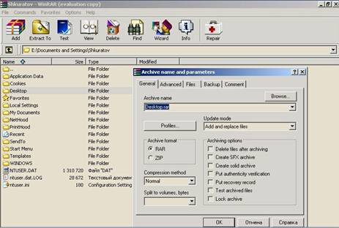
WinRAR (Пуск\Програми\підменю WinRAR\команда WinRAR). Далі у списку, що випадає, вибрати потрібну папку. Її вміст відобразиться у полі вікна програми.
Щоб створити архів необхідно виділити потрібні файли та папки і виконати команду Добавити файли в архів меню Команди. Після чого з’явиться діалогове вікно в якому потрібно задати параметри архівації натиснути кнопку ОК. Архіватор WinRAR дозволяє створювати архіви, що складаються з декількох фрагментів – томів. Як правило томи використовуються для збереження великого архіву на декількох дискетах або інших змінних носіях.

